物件導向程式語言 期末專題小組報告

B07505012林和謙、B07505015梁瑞翔、B07505020陳威宇、B07605083廖威騏

組別：第１０組

**目錄**

一、 專案構思及系統規劃 2

二、 工作分配 3

三、 指定題實作情況 4

四、 指定題整合及困難 5

五、 自選題實作情況 6

六、 自選題整合及困難 7

七、 打包執行檔（.jar & .exe） 10

八、 系統測試及錯誤修正 10

九、 未來展望 11

十、 參考資料 11

十一、 附錄 12

1. 專案構思及系統規劃

我們這組從期中考完就開始進行期末專題，首先當然是要先分析系統架構。指定題的架構我們分成資料庫建置、底層程式(Database I/O)、中間層資料處理以及圖形化使用者介面(GUI)。

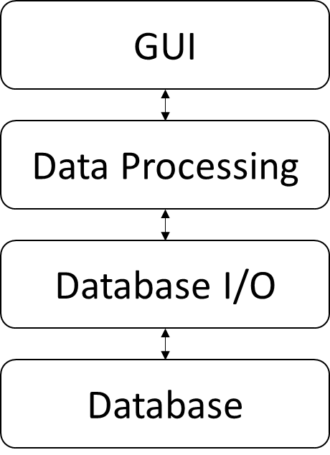

指定題系統架構圖

GUI是從使用者的角度來設想作規劃，設計功能完善並讓使用者最方便操作的介面。Data Processing的部分要從GUI設計者的角度來寫滿足其需要功能的methods及constructors。底層程式則要設想中間層會需要用到或需要儲存的資料，提供其方便的指令進行對資料庫的I/O。

而自選題的系統架構稍微不同，主要分成資料庫建置、底層程式(Database I/O) 、爬蟲(Crawler)及使用者介面(GUI、APP)。

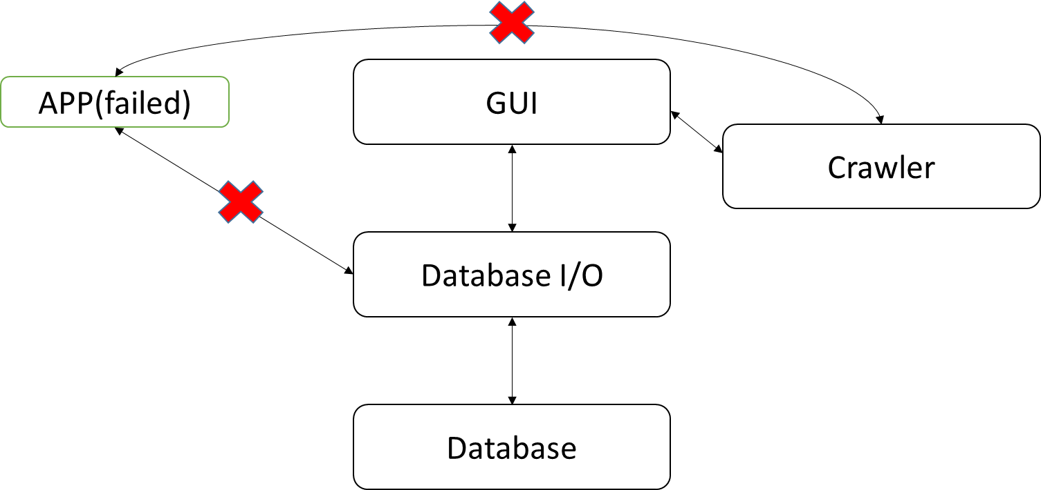

自選題系統架構圖

與指定題的不同是，因為我們的股票系統的資料庫較單純，因此省略了中間層資料處理的程式，直接併到底層和GUI裡面。此外，自選題還多了爬蟲的部分。另外我們原本自選題想要改用APP呈現，同時還是繼續寫GUI，但後來在APP的開發上遇到困難，所以最後就同樣是使用GUI作為使用者介面。

1. 工作分配

林和謙:做出圖形化使用者介面，並利用下面幾層所提供的方法，讓資訊顯示在該出現的位置。

梁瑞翔:寫可預訂行程，下訂單，以及會員管理的部分。(自選題的APP沒做出來)

陳威宇:寫刪除與修改，以及爬蟲和折線圖的部分，讓網站上的資料下來可以是我們要的形式。

廖威騏:資料庫建置，寫底層資料庫I/O的程式，優化查詢行程底層和中間層的程式(加快查詢速度)，系統測試及打包執行檔，系統架構分析。

※備註:我們有透過寫sample code讓其他組員知道自己寫的methods和constructors的使用方式。

1. 指定題實作情況

資料庫建置的部分，我們分成member_data, order_data, travel_code, trip_data四個資料表，分別儲存會員資料、訂單資訊、travel code和行程資訊。其中，為了達到我們這組指定題最大的特色—強大的行程搜尋引擎，我們在database裡自行新增了許多資料。我們觀察到trip_data的資料即使在title, product_key, price, start_date, end_date, lower_bound, upper_bound都相同的情況下，還是不能唯一決定一個行程，因為會有同一個行程卻有多個travel_code的狀況。因此我們自行增加了一個欄位叫product_code(**圖一**)，使得每一個行程都有唯一的代碼，以便後續的資料處理。在trip_data內我們還新增了remaining的欄位，即剩餘人數。由於助教給的資料沒有這個，所以我們是用MS SQL的亂數指令新增剩餘人數。另外為了達到可以搜尋相關行程的功能，我們透過travel_code反搜trip_data。在travel_code的資料表內，我們新增了continent和country_area兩個資料欄(**圖二**)，只要使用者搜尋的關鍵自符合此資料表中的文字，就利用對應到的travel_code反搜trip_data的行程並列在相關行程中。

因為我們提供多個關鍵字和相關行程的搜尋，資料量極大，所以原本搜尋速度非常慢。後來只好將底層和中間層查詢行程部分的程式全部重寫，經過改變演算法的優化過後，不管搜尋任何關鍵字都可以瞬間搜出所有行程。

GUI(圖形化使用者介面)方面，我們使用Java swing。基本上每一區塊或是視需要跳動的每一個頁面都各自是一個Panel(可視為卡片)，畫面大致為上方及左側維持不變，而右下側則是隨使用者的需要而顯示出不同的頁面。而為了實現隨需要跳動的目標，後者會隨使用情境而變化的部分，在呼叫下一層的函數後生成，並全數裝在設定為cardlayout的容器中(可視為裝滿卡片的容器)，在MainFrame裡設定每塊畫布該出現的位置和判斷要顯示容器裡的哪些卡片。

中間層的方面，是把底層傳來的資訊彙整起來，加上日期的條件，最後傳給GUI，基本上沒有處理(排序部分也在GUI的地方處理)。會員管理的部分一開始寫了很多限制條件(像是身份證字號、密碼長度限制)，後來發現挺浪費時間的，沒必要在此琢磨。

1. 指定題整合及困難

指定題的整合部分，主要是在GUI部分，利用屬於前面一層(Data Processing)的method來達成顯示我們希望它顯示的東西的目標。然而，即便我們期中考結束便開始動工，仍然難以擁有足夠的時間完全理解Java的GUI。開工的前幾天看了無數較短的教學影片，卻只是原地打轉，因此決定找一個較長的影片並跟著一步一步做，這使得生出功能完整的空白介面的進度相對快速(其實也是幾個星期)，不過基本上都是寫死狀態，並且對運作模式了解不夠，這造成之後整合的麻煩。隨著底層的功能愈來愈完整，我也開始嘗試整合，一開始就發現原先的寫法是按下”run”的當下就生成所有東西，但整合後這件事變成不可能，因此我們又開始找教學影片，然而這次找了很久依然無法找到適合參考的材料，只好硬著頭皮用自己課堂所學去思考可能可行的辦法，並將使用者操作的流程及邏輯整理清楚，經過無數次嘗試，總算在死線前一個星期驚險整合完成。

開始寫中間層的部份的時候，也是不知如何下手(input和output不清楚)，原本程式也是直接寫死做處理，並以純字串方式輸出。幸好底層的完成速度非常快(資料庫以及一些函數已大致完成)，讓我們可以開始直接使用需要測試用的資料，沒有耽誤太多時間。

1. 自選題實作情況

自選題的資料庫分成stock, user_data, watchlist三個資料表，分別儲存股票資訊，使用者資料和持有股票。GUI可以直接呼叫底層的程式，對資料庫進行I/O。

爬蟲分成幾個部分，首先要透過網路上的SSLUtilities避開certificate的驗證，作法為先建立一個X509TrustManager的object，並且override所有驗證程序的method變成空白，使他信任所有的網站，後面再使用SSLContext以及HostnameVerifier來安裝TrustManager以及製造信任全部網站的host，最後將預設的host設定為剛剛建立的host就可以在哪台電腦上都可以執行。

再來是先上網找有提供所需資料的網站，再來用jsoup爬下來網站的html以及parse所需的資料下來後存入，使用的方法是去找爬不同東西時url編碼改變的規律，知道這個之後就可以寫成自己更user friendly的method。知道url之後先用Document的object來儲存html檔，得到html檔之後就可以用element搜尋下來成為String的型態後split出我們要的資料。

JFreeChart的部分則是在DayChart的 Class內完成，DayChart的constructor接收Panel的title、資料點、以及資料名稱，使用JFreeChart的XYDataset建立資料後使用ChartFactory製造一個需要的chart，最後用ChartPanel的constructor回傳一個swing的panel給GUI去做排版。

GUI部分，基本上與指定題相同，大部分的時間其實花在小組內討論要顯示哪些資訊供使用者參考。

1. 自選題整合及困難

由於整合時已有指定題的經驗，無論是把握度或速度相較指定題皆提升許多。不過爬蟲方面遇到幾個困難點，主要問題是交易資訊費的問題，如需要證券交易所的全盤即時資訊則須支付每月16萬的交易資訊費，因此此部分更新速率不能高過5秒1次，如沒有成交則即時交易價會回傳0元，爬取多間公司如有公司未登錄資料則全部無法進行parse，ETF的一些重要資訊如總資本額需額外查詢其他網站等。

另外還有爬蟲所需.cer檔的問題，剛開始我們在電腦上跑時需要自行下載以及安裝.cer後用command prompt 手動加入java的keystore，但是在要使用別的電腦執行時則無法這樣使用，因此使用上述的SSLUtilities於爬蟲前跑一次即可。

自選題最麻煩且花時間的部份是在寫程式之前要去chrome開發人員工具叫出html找到我們要的資料在哪些tag底下，以及他的speration是如何進行，例如有些資訊固定出現在日期的下一筆資料用逗號隔開的第5筆，那我們就必須先split(＂/＂)來判斷是否是日期，判斷到日期後的下一筆資料才能使用split(＂,＂)[4]來去得。

由於我們沒辦法拿到非常好的資料，所以我們就必須使用演算法來補償缺的資料，因為還有很多沒提供的資訊其實還是可以自己算出來，像是漲跌幅的部分，個股的部分就必須自己算，而指數的部分則可以爬google大神的部分，但是google大神給的資訊又相對凌亂，因此使用很多parse以及紀錄前面資料的部分才能得到我們需要的結果。

另外還有很多資訊網站都會使用javascript的程式去阻止爬蟲者獲取資料，而且java爬javascript的api也沒有python的強大，因此最後也沒去嘗試，除此之外我們還有爬下超多額外的資訊最後都沒使用，大部分是因為我們認為那些資料幫助不大，如買賣五檔、漲跌停價、公司全名等其實都有爬下來但是對此沒有太大幫助，另外我們原先打算加入美股指數但是礙於版面排版以及時間因此沒有完成，因此將此部分列於未來展望。

原本還有遇到爬下來的html大小有限制在約5MB左右，但是上網查之後使用jsoup的maxBodySize() method就解決了。

使用Android Studio作手機app 時，主要是卡在製作可點擊table的部分。我們使用Google及Youtube分別搜尋製作可點擊的表格，發現資訊並沒有想像中的多，Stack Overflow裡面的發問和解答對我們的幫助也不是特別大(功能不太一樣，我們希望找到類似的然後做小修改)。大約在期末考週前，我們找到一個影片教學，把程式碼依需求照打上去，沒想到還是會在某些地方出錯，導致Android Virtual Device裡的程式閃退。因為是第一次使用Android Studio進行開發，不太熟悉環境(和影片裡的也不一樣)，在刪除一些default的範例程式之後，竟然導致無法運作，而且無法恢復上一動作，於是只好砍掉重練，浪費了不少時間。在反覆搜索及嘗試中，雖然能大致發現修改方向，但是頂多能解決點擊部分，點進去如果要有畫面及連通資料庫，對我們而言可能要花費太多時間，於是最後的成果只有幾個頁面可以彈跳(**圖三**)。

1. 打包執行檔（.jar & .exe）

按照系統架構，每一個層級我們都有打包成jar檔。指定題底層打包成connectDB.jar供中間層使用，中間層再打包成chosenTopic.jar給GUI使用。自選題則是底層打包成stockDB.jar以及爬蟲打包成Crawler.jar給GUI使用。而指定題和自選題的GUI都結合完成後，皆各自打包成可執行的″yee遊網旅遊系統.jar″和″YeeToro.jar″，最後再透過JSmooth轉成exe檔(**圖四**)。

1. 系統測試及錯誤修正

我們各自在寫自己負責部分的程式時已經都有邊寫邊測試，遇到問題就馬上修正，然而在結合之後還是遇到了更多的問題，必須不斷地測試，發現bug，然後debug。總是在以為全部都改好已經沒問題了，卻又會有新的bug跑出來。前前後後debug的時間甚至比實際上在寫程式的時間更多，而且還要不斷重新打包jar檔。甚至一模一樣的程式在不同環境或電腦上遇到的狀況還不一樣。例如指定題用到的JFreeChart只能在預設為英文的作業系統上跑，否則圖表的日期會變亂碼。

※備註:指定題和自選題有些我們有做Exception handling但demo時沒有時間呈現的部分，我們放在附錄(**圖五~圖十三**)。

1. 未來展望

自選題方面，在沒付錢的情況下，利用證交所的資訊有極大的限制，例如我們要數據的頻率不能太高，且一次只能爬一間公司的資訊，因此我們與原先目標 (一次顯示關注列表裡數支股票的股價並達成即時更新)的最大障礙，其實是一個月16萬的公開交易資訊權。另外，爬世界各地的股票交易資訊方法皆相同，在實作過程中我們也有嘗試爬下美股甚至德股的個股資訊也成功，因此，發展為讓投資人方便觀察世界各個角落的股票交易資訊的工具絕非天方夜譚。且若能成功開發成APP，就可以讓使用者用手機隨時隨地查看股票資訊。

1. 參考資料

* JFreeChart:<https>[://www.tutorialspoint.com/jfreechart/jfreechart_xy_chart.htm](https://www.tutorialspoint.com/jfreechart/jfreechart_xy_chart.htm)
* Jsoup:<https://www.tutorialspoint.com/jsoup/index.htm>
* SSLUtilites:<https://nakov.com/blog/2009/07/16/disable-certificate-validation-in-java-ssl-connections/>
* GUI:YouTube 影片(已被刪除)
* 日期選擇器:[https://www.itread01.com/content/1550194576.html](https://l.facebook.com/l.php?u=https://www.itread01.com/content/1550194576.html?fbclid%3DIwAR11xJTWta4r8jxNOyNWRyrpbjPpdRCDVCDAJQYz0XjqwgNeEecvRhLRlrE&h=AT0avEj-qto0E6Imu0FjLu6OBAdD3iS67VSm5RDAWD-3X8iKue3iYm0BJxP80pE7p_GAwYCnwcCESyrkTUba716CuCIr1VNoSteg18VmDmhVcjOzhpmhwGgOsQNvzsSehCmFUA)
* JDBC:<https://docs.microsoft.com/zh-tw/sql/connect/jdbc/step-3-proof-of-concept-connecting-to-sql-using-java?view=sql-server-ver15>

1. 附錄

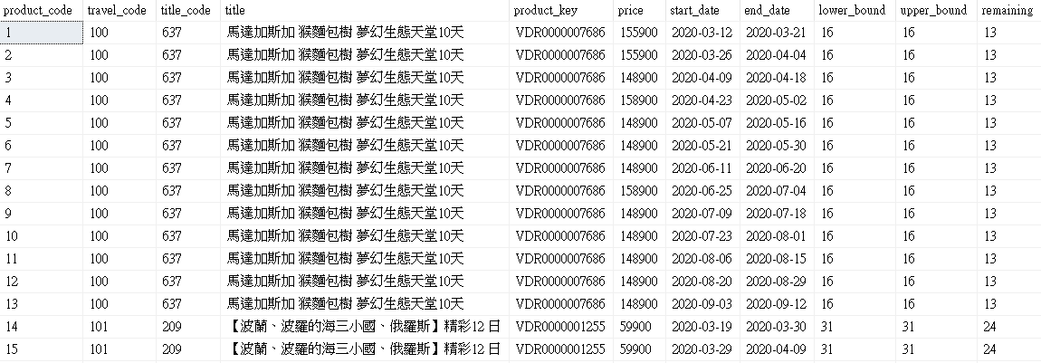

(圖一)trip_data資料表

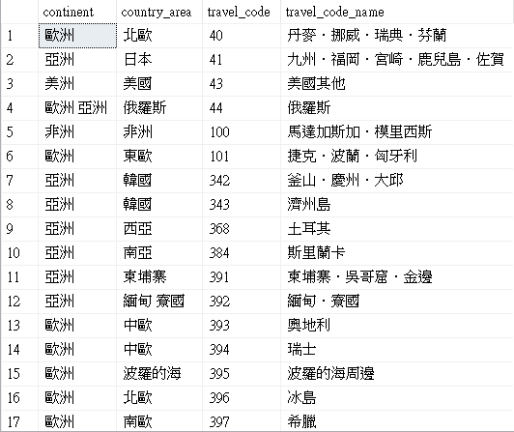

(圖二)travel_code資料表

(圖三)自選題APP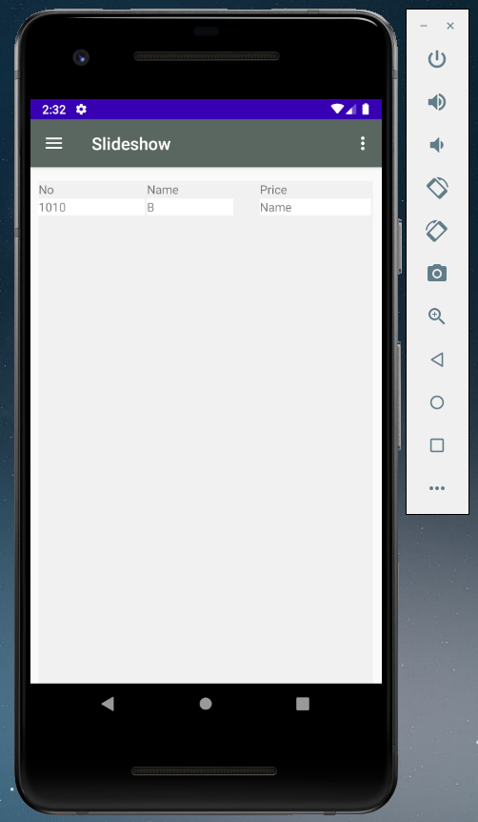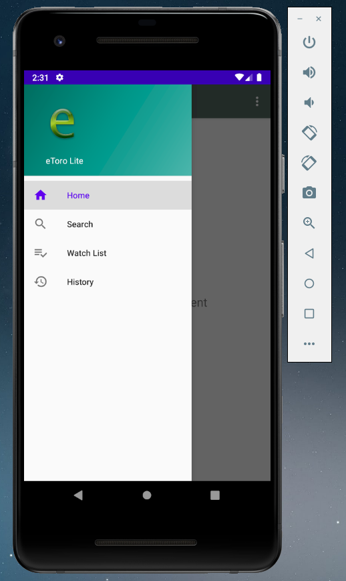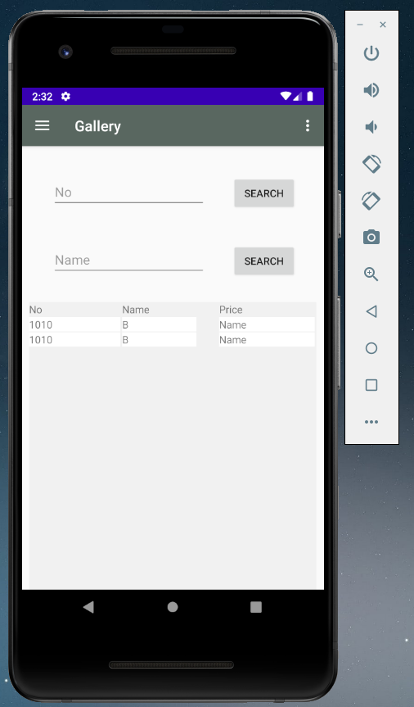

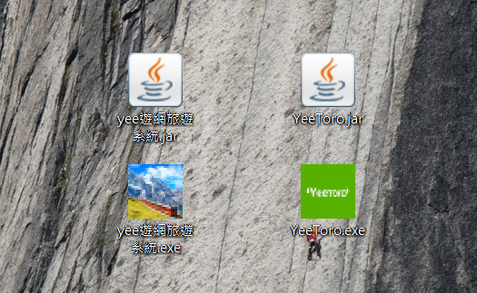 (圖四)打包完成的.jar和.exe檔

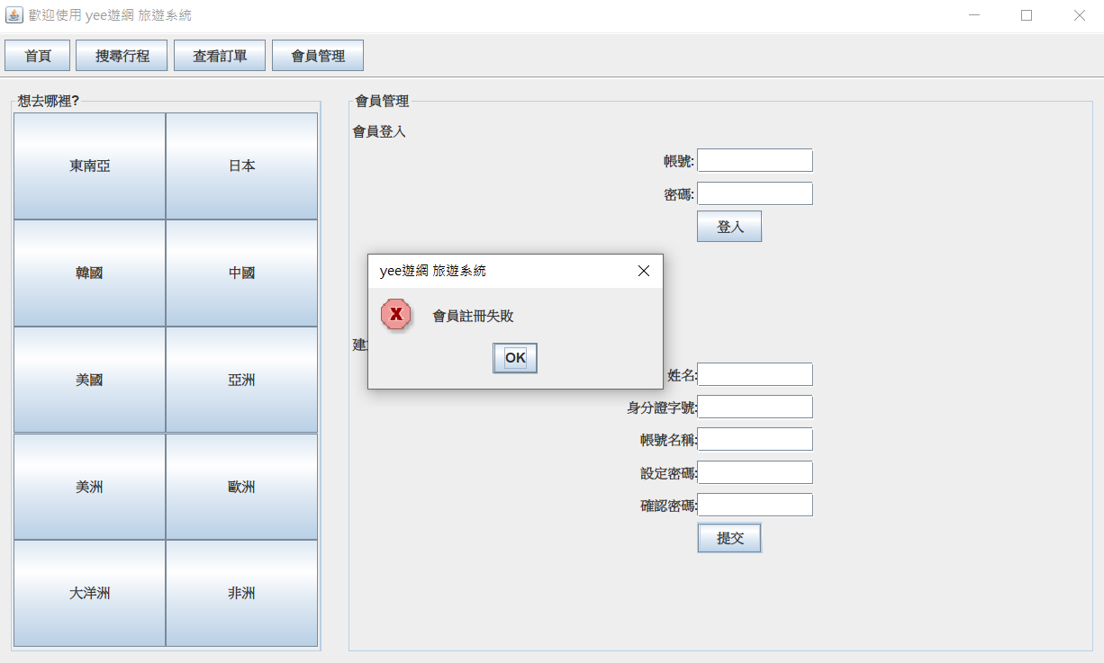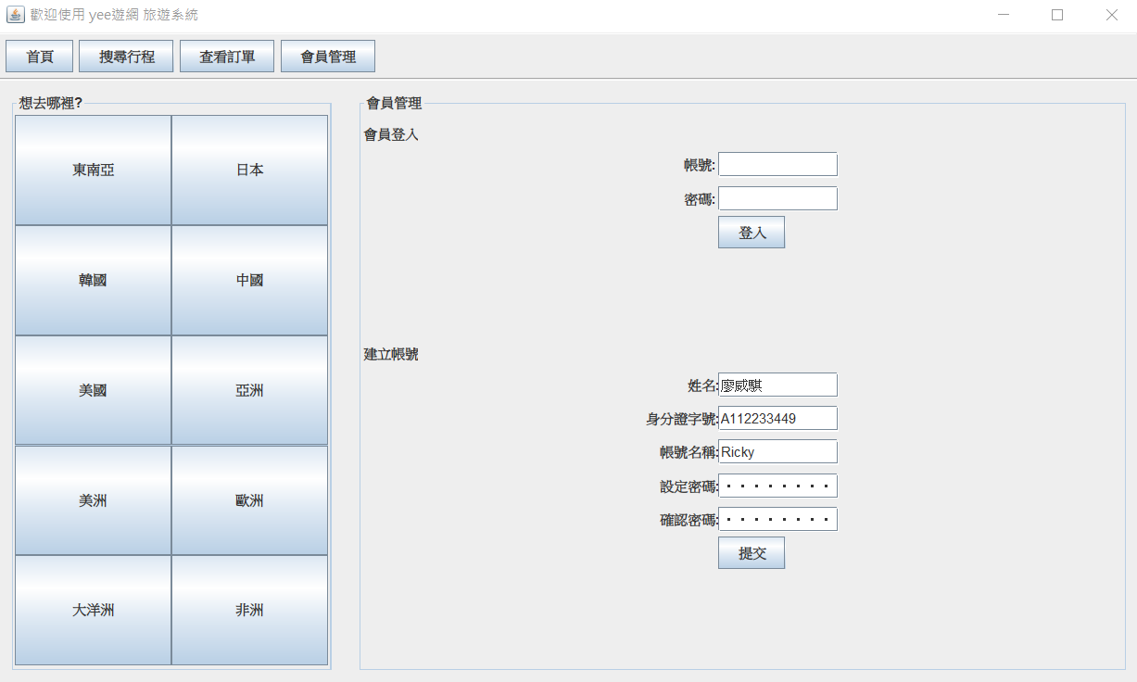(圖五)若註冊帳號名稱已存在，則跳出會員註冊失敗

(圖六)若註冊會員輸入的身分證字號不合法，則跳出會員註冊失敗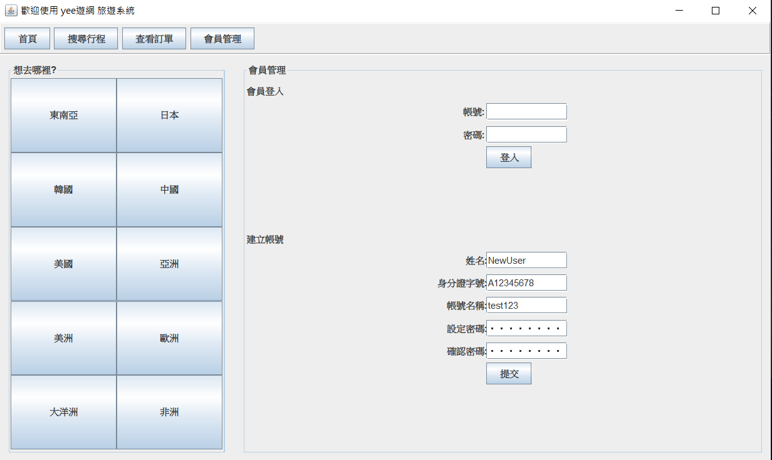

(圖七)若註冊帳號確認密碼不符，則跳出設定密碼及確認密碼必須相同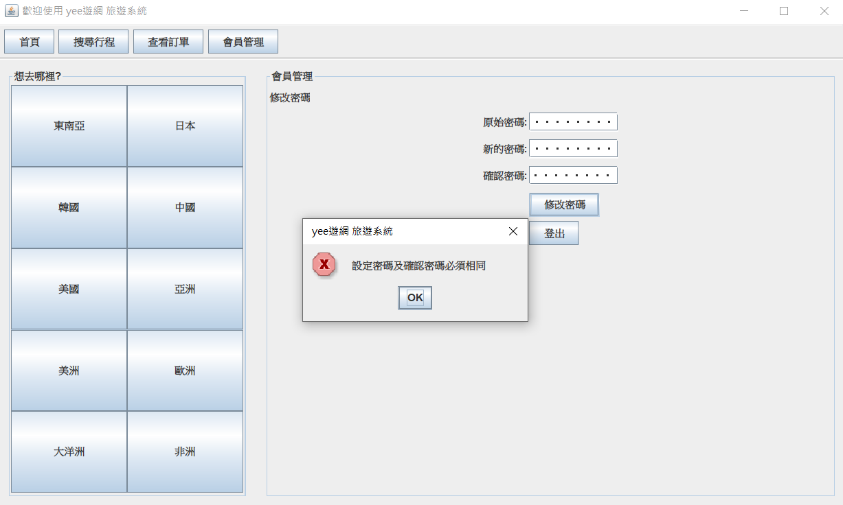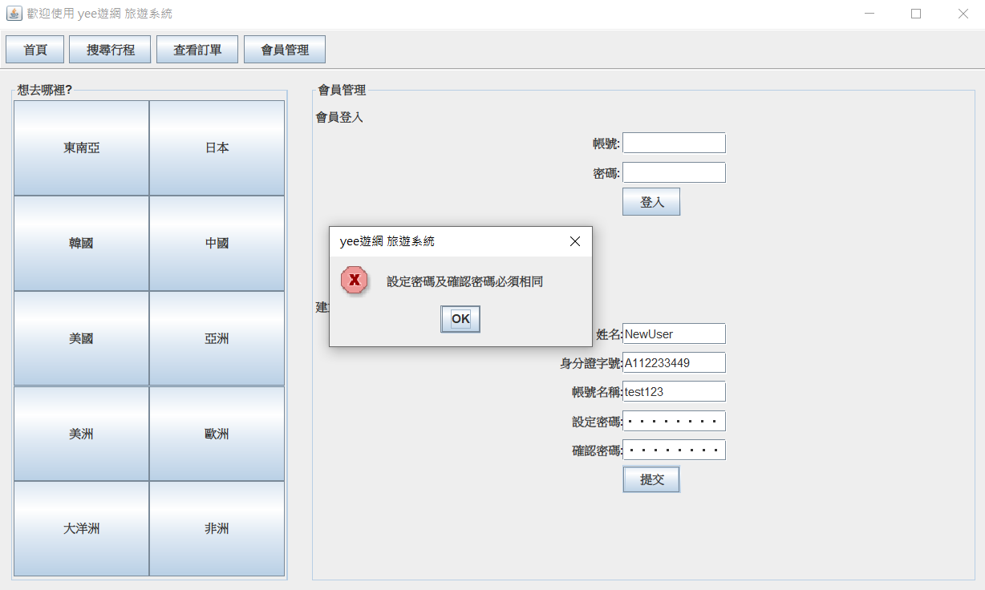

(圖八)若修改密碼確認密碼不符，則跳出設定密碼及確認密碼必須相同

(圖九)搜尋行程時若無輸入目的地，則跳出所有欄位皆不可為空白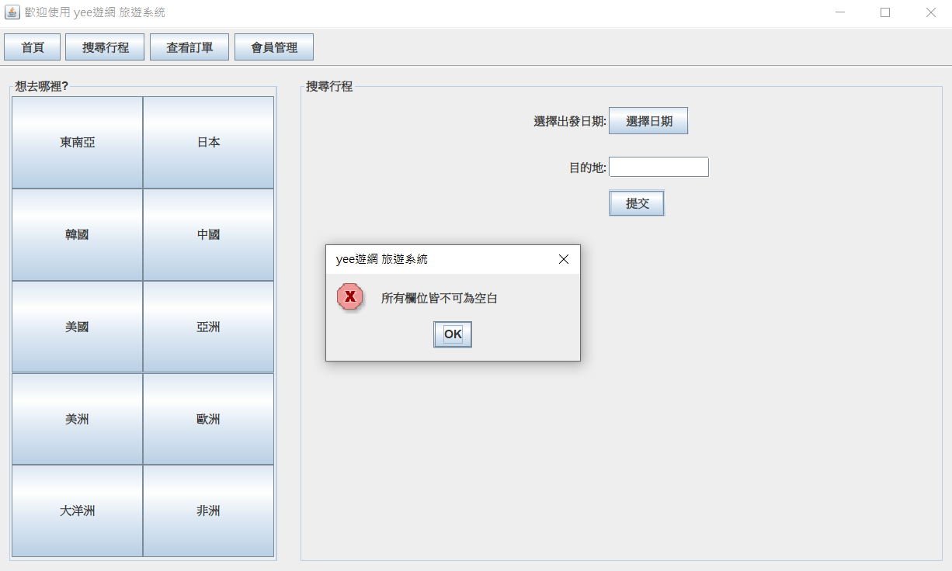

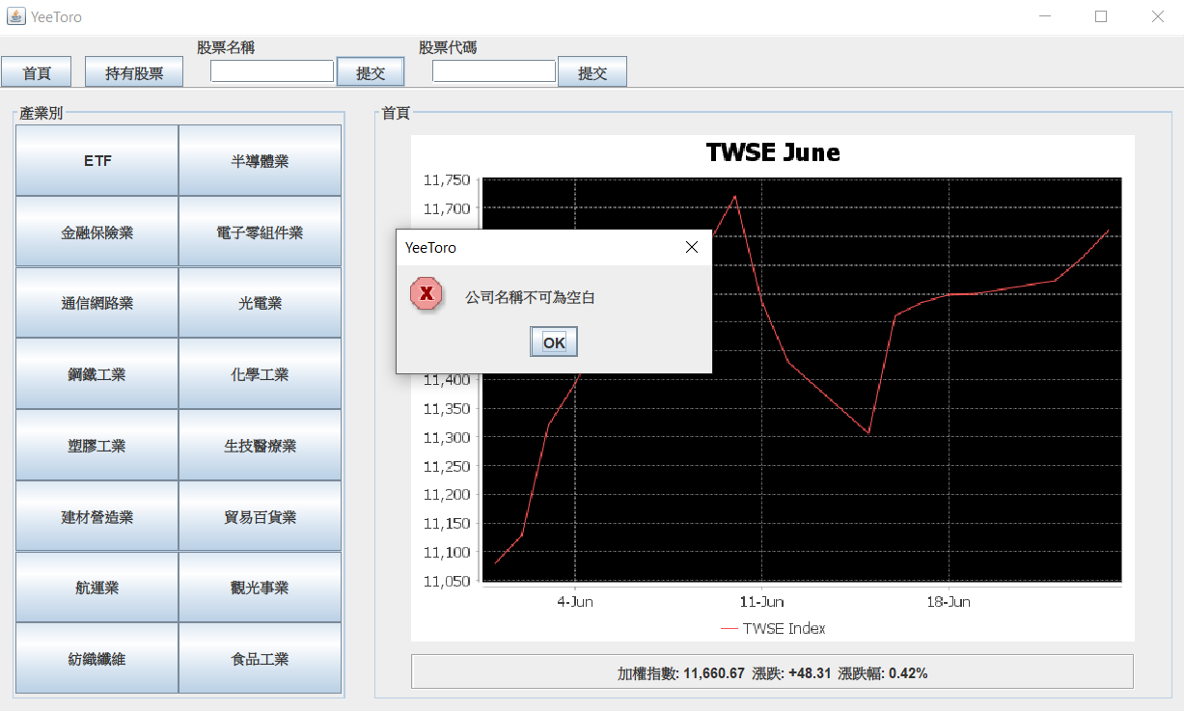

(圖十)若以股票名稱搜尋但無輸入，則跳出公司名稱不可為空白

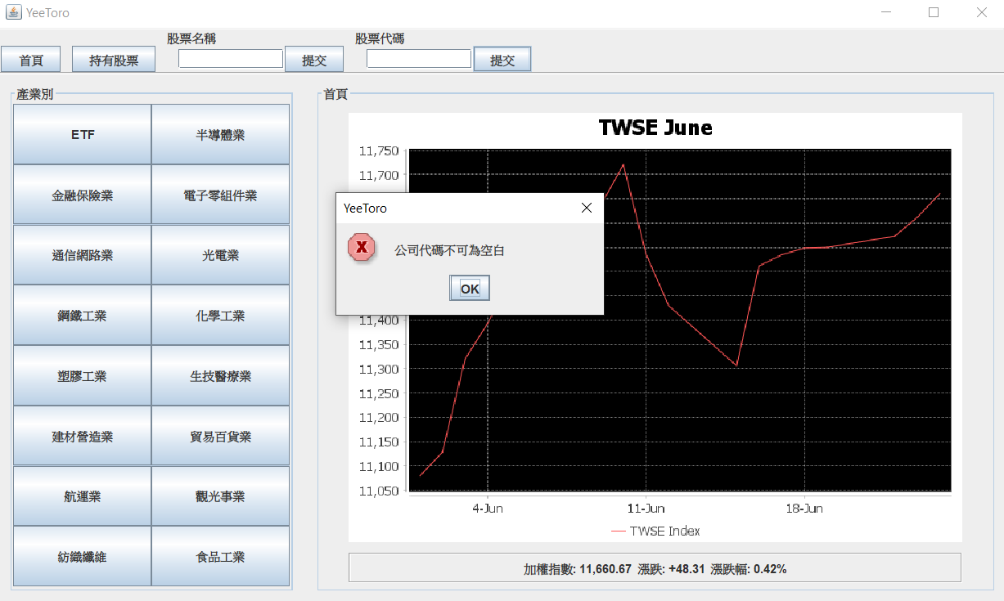

(圖十一)若以股票代碼搜尋但無輸入，則跳出公司代碼不可為空白

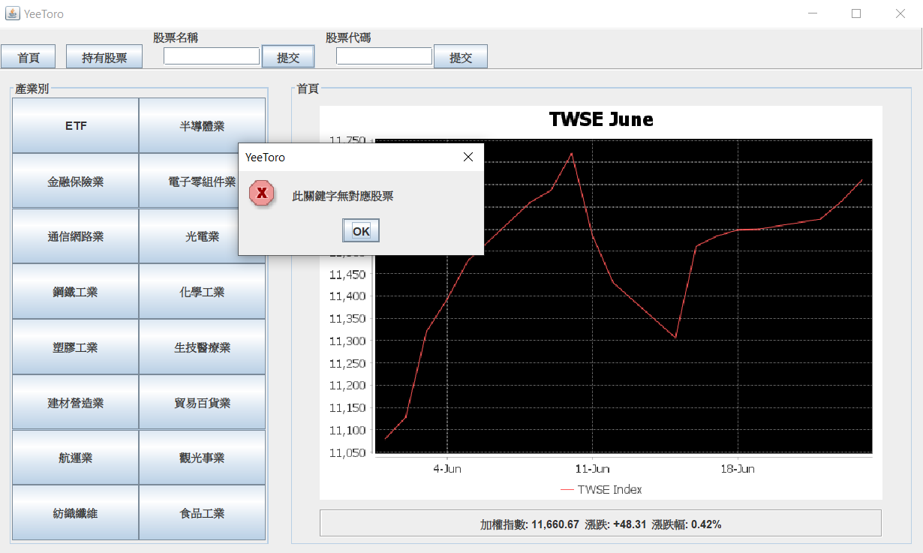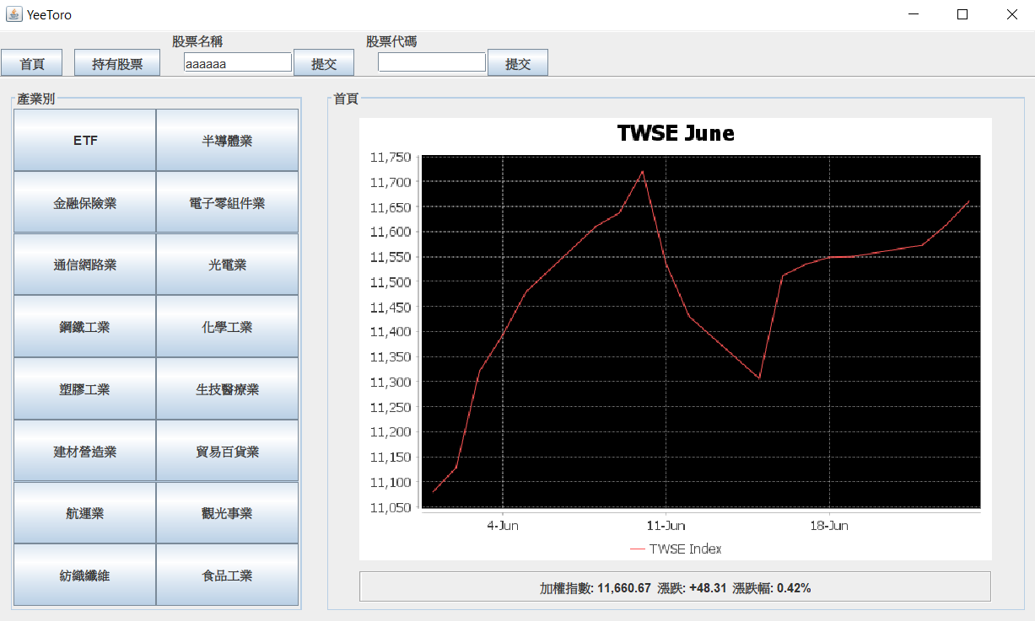

(圖十二)若以股票名稱搜尋但查無資股票資料，則跳出此關鍵字無對應股票

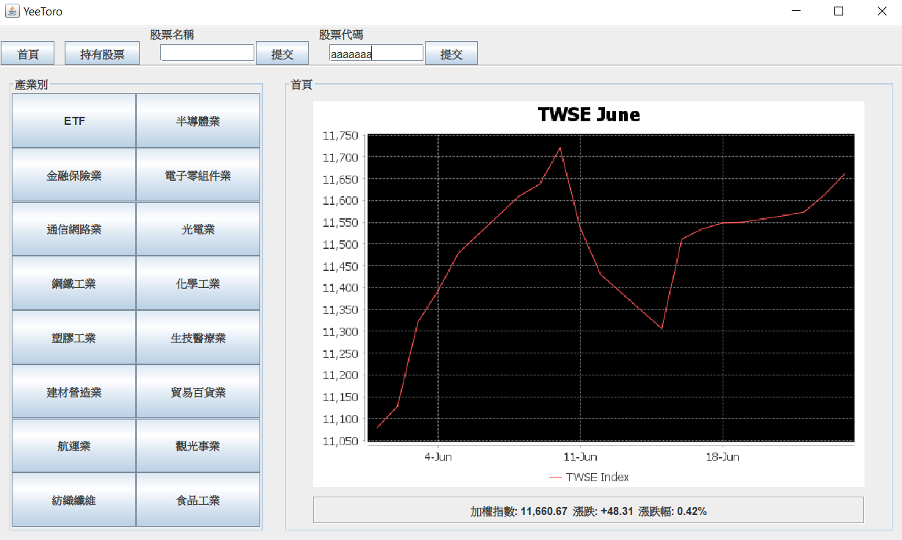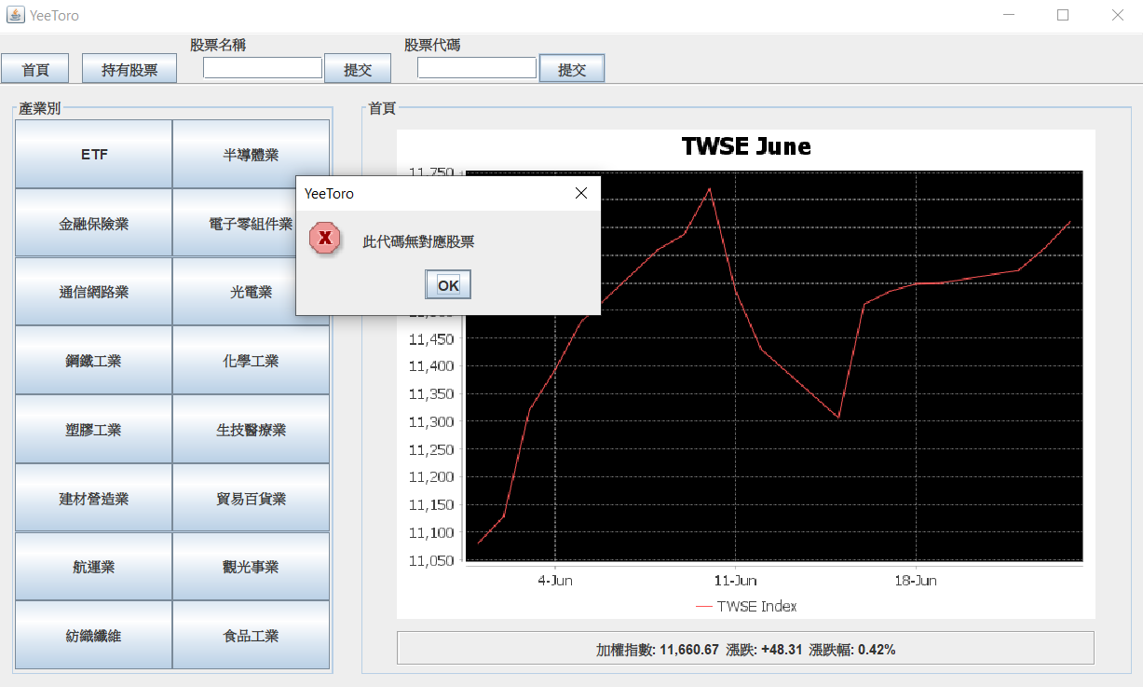

(圖十三)若以股票代碼搜尋但查無資股票資料，則跳出此代碼無對應股票